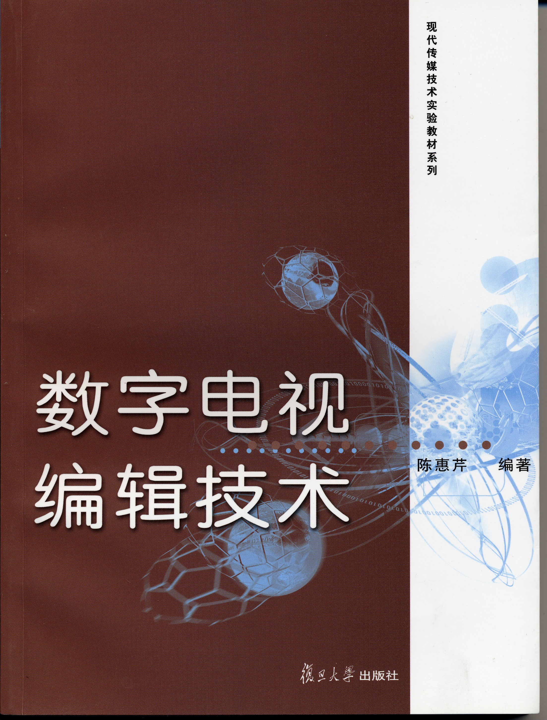

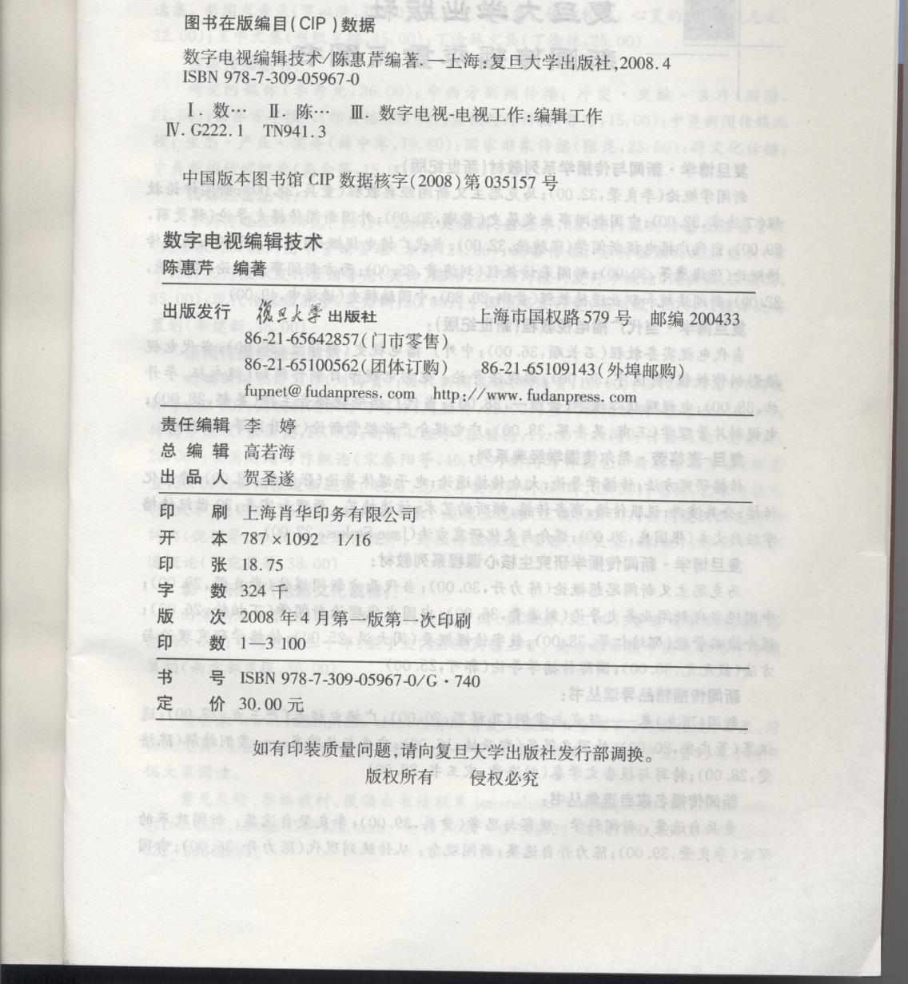
内容提要
本书主要介绍了数字媒体非线性编辑技术及相关设备、操作、技巧及应用等。主要内容包括：数字媒体非线性编辑概述、线性编辑系统、典型的非线性编辑软件——Avid Xpress Pro、
项目创建与素材管理、素材的采集、视频与音频素材剪辑技巧、数字音频编辑方法、数字特技、创建字幕和图形、作品输出以及非线性剪辑艺术要求与综合设计应用。
本书概念清晰，范例丰富，联系实际，适用于师范院校教育技术学专业以及大专院校相近专业本、专科学生，也可作为专业影视制作培训的教材。

目 录
第1章 数字媒体非线性编辑概述
1.1 非线性编辑基础
1.1.1 非线性编辑系统的发展
1.1.2 线性编辑与非线性编辑
1.2 非线性编辑系统
1.2.1 非线性编辑系统的工作原理
1.2.2 非线性编辑系统分类
1.2.3 非线性编辑系统功能
1.2.4 非线性编辑系统的优点
1.3 非线性编辑系统的硬件与软件平台
1.3.1 硬件平台
1.3.2 软件平台与编辑软件
1.4 网络非线性编辑系统
1.4.1 网络的概念
1.4.2 网络非线性编辑的优点
1.5 非线性编辑对节目制作和演播方式的影响
小 结
第2章 线性编辑系统

2.1 编辑设备

2.1.1 磁带录像机

2.1.2 电子编辑控制器
2.1.3 特技切换台
2.1.4 字幕机
2.1.5 调音台
2.2 典型的线性编辑系统
2.2.1 一对一编辑系统
2.2.2 二对一编辑系统
2.2.3 多机编辑系统
2.3 编辑方式
2.4 DSR-1800P磁带录像机的操作
2.4.1 设备性能
2.4.2 控制器及其功能
2.4.3 操作使用
2.5 AG-A850E编辑控制器
2.5.1 设备性能
2.5.2 控制器及其功能

2.5.3 电子编辑控制器的逻辑功能
2.6 电子编辑操作
2.6.1 系统连接和编辑准备工作
2.6.2 一对一编辑系统——切换编辑
2.6.3 A／B卷编辑
2.6.4 音频分离编辑
2.6.5 DT动态编辑（变速放像和静帧）
实验一 录像机的使用
实验二 电子编辑控制器的使用
实验三 电子编辑
小 结
第3章 典型的非线性编辑软件——Avid Xpress Pro

3.1 Avid Xpress系统
3.1.1 Avid Xpress Pro系统的主要优势
3.1.2 Avid Xpress Pro的系统需求
3.2 Avid Xpress Pro的安装与启动
3.2.1 安装AVID剪辑软件
3.2.2 其它程序安装
3.3 系统连线
3.4 Avid Xpress Pro的术语
3.5 Avid Xpress Pro的主要工作窗口
3.5.1 素材库窗口
3.5.2 控制面板窗口
3.5.3 编辑窗口
3.5.4 时间线窗口
3.5.5 Avid Xpress Pro的菜单结构
3.6 Avid Xpress Pro的主要菜单命令
3.6.1 “File”菜单
3.6.2 “Edit”菜单

3.6.3 “Bin”菜单
3.6.4 “Clip”菜单
3.6.5 “Special”菜单
3.6.6 “Tools”菜单
3.6.7 “Toolset”菜单
3.6.8 “Window”菜单
3.6.9 “Script”菜单
3.6.10“Help”菜单
3.7 基于Avid Xpress Pro的影视节目编辑工作流程

3.7.1 创建项目工程

3.7.2 原始视频与音频素材的采集
3.7.3 导入素材
3.7.4 编辑一个短片节目
3.7.5 添加特效效果

3.7.6 生成最终的节目
实验 非线性编辑系统的使用
小 结
第4章 项目创建与素材管理
4.1 项目创建设置
4.1.1 项目创建初始设置
4.1.2 项目窗口布局
4.1.3 素材库的操作
4.1.4 项目参数设置

4.2 素材导入方法

4.3 素材库管理设置

4.3.1 素材库窗口设置

4.3.2 素材显示方式设置
4.3.3 素材库中的文件管理
4.3.4 删除素材
4.3.5 在素材库之间移动素材片断
4.3.6 素材库的恢复
4.4 媒体工具
4.4.1 媒体工具的设置
4.4.2 使用媒体工具分类、精选、管理数据
实验一 导入音频文件
实验二 项目创建与素材管理
小 结
第5章 素材的采集
5.1 采集素材前的准备
5.2 视频采集的基本方法
5.2.1 视频采集的步骤
5.2.2 采集界面设置
5.2.3 录像机的配置
5.2.4 设定采集选项
5.3 采集
5.3.1 素材的采集
5.3.2 Log记录模式与批量采集模式
5.4 运用手动控制模式采集音频
实验一 视频采集
实验二 运用手动控制模式录制画外音
小 结
第6章 视频与音频素材剪辑技巧
6.1 视频与音频编辑工作窗口
6.1.1 视频与音频素材准备
6.1.2 视频与音频监视器窗口
6.1.3 监视器窗口模式设置
6.1.4 视频与音频时间线窗口
6.2 编辑工作窗口的基本操作
6.2.1 监视器窗口的基本操作
6.2.2 时间线窗口的基本操作
6.2.3 素材片断的处理
6.3 常用的剪辑技巧
6.3.1 为素材打入、出点，创建子素材
6.3.2 素材的插入与覆盖
6.3.3 在时间线上移动素材片段
6.3.4 删除某段素材
6.3.5 精修剪辑的基本操作
6.3.6 保持同步
6.3.7 三点剪辑方法
实验一 素材的导入
实验二 素材的插入与覆盖
实验三 删除时间线上内容
实验四 在时间线上移动素材片段
实验五 精修
小 结
第7章 数字音频编辑方法
7.1 音频素材的应用规律
7.1.1 声音元素的分类
7.1.2 声音元素的作用
7.1.3 声画蒙太奇
7.2 音频素材的编辑
7.2.1 使用时间线窗口进行音频剪辑
7.2.2 音量调整选项
7.2.3 音频混频工具的使用
7.2.4 音频工具
7.2.5 使用关键帧调节音频增益
7.2.6 音频增益的实时记录
7.2.7 输出音频文件
实验一 声音增益的调节
实验二 音频编辑
实验三 电视片的声音处理
小 结
第八章 数字特技
8.1 特技概述
8.1.1 特技的基本类型
8.1.2 实时特技和非实时特技
8.1.3 特技选择板
8.1.4 特技参数调整
8.1.5 关键帧
8.1.6 渲染生成特技
8.1.7 使用特技模板
8.2 视频特效的使用
8.2.1 应用特效面板添加特技
8.2.2 视频转场特技
8.2.3 使用头部渐变和尾部渐变按钮添加渐变
8.2.4 动作特技
8.2.5 视频滤镜的应用
8.2.6 颜色校正
实验一 视频运动特效的使用
实验二 视频特效的使用
小 结

第9章 创建字幕和图形

9.1 字幕应用简介

9.1.1 新建字幕

9.1.2 打开字幕

9.1.3 保存字幕

9.1.4 将字幕应用到时间线窗口

9.2 编辑字幕

9.2.1 字幕工具编辑窗口简介

9.2.2 文字编辑功能
9.2.3 图形图像编辑功能
9.3 字幕应用设计
9.3.1 编辑字幕到短片中
9.3.2 字幕案例

实验 创建字幕
小 结
第10章 作品输出
10.1 项目输出为计算机文件
10.2 把节目输出到录像带
10.2.1 采集界面
10.2.2 输出到录像带操作步骤
10.3 将项目输出为MOV文件
10.4 输出编辑决策表
10.5 输出成DVD、VCD、网络媒体文件
实验一 节目输出
实验二 非线性编辑系统的操作流程
小 结
第11章 剪辑艺术要求与综合设计

11.1 视频图像编辑要领

11.1.1 艺术要求
11.1.2 镜头及镜头的特点
11.1.3 剪辑的分类

11.1.4 镜头的组接的基本原则
11.2 综合设计实例

11.2.1 素材的采集
11.2.2 编辑素材

11.2.3 加入特技效果

11.2.4 制作3D转场

11.2.5 字幕设计与编辑

11.2.6 颜色校正

11.2.7 变速特技

11.2.8 特效部分的个别运用

11.2.9 声音编辑

11.2.10 生成输出文件
实验一 电视画面编辑中轴线、景别
实验二 电视画面的编辑
实验三 电视节目综合设计
小 结

